Schlüter-DILEX-AEBT Bautrennfuge

Schlüter-Systems

Eigenschaften

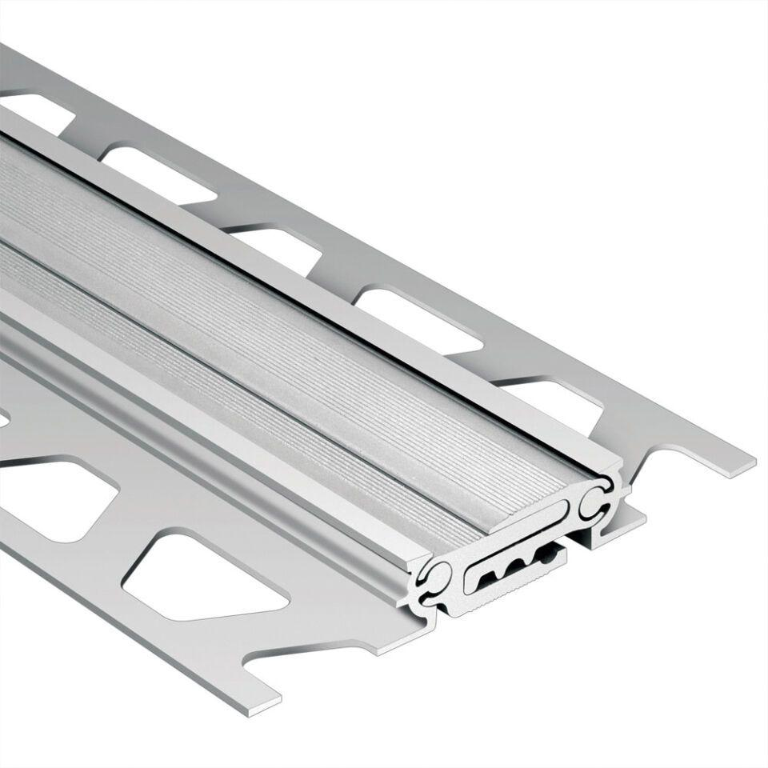

Oberfläche

eloxiert, matt

Profilart

Bewegungsfugenprofil, Trennfugenprofil

Profilform

Profil mit Clipsystem

Werkstoff

Aluminium

Breite (mm)

37,50 - 102,00

Höhe (mm)

8,00 - 20,00

Länge (mm)

2.500,00